Sprawozdanie z postępów pracy w projekcie

Przygotowałem startowy schemat bazy dany. Jest to wstępna wersja tego jak planuje że będzie wyglądała baza danych w mojej aplikacji. Na chwilę obecną nie ma jeszcze tabeli która, przechowywałaby miejsca rozgrywania meczów.

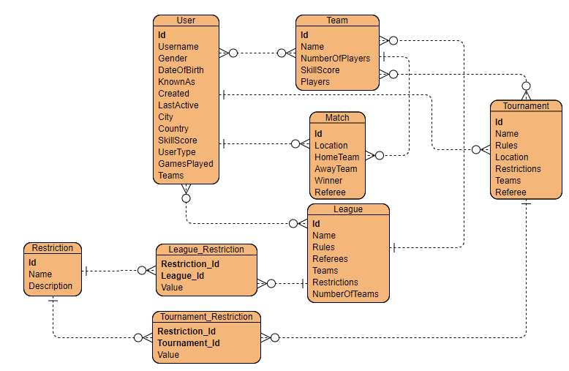

Prace nad tworzeniem aplikacji zostały rozpoczęte. W tym momencie ona na rejestracje oraz logowanie do serwisu.

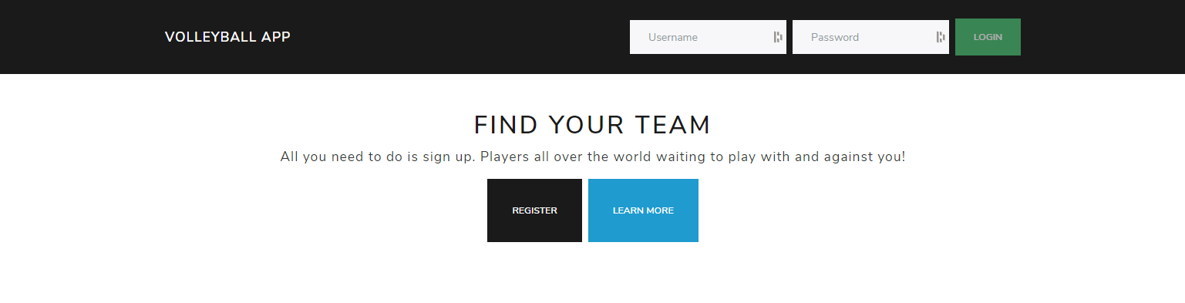

Hasła przechowywane w aplikacji są zabezpieczane przy pomocy kodowania HMAC-SHA512 które zapewnia bezpieczeństwo haseł przechowywanych w naszej bazie. Logowanie do aplikacji osiągane jest przez otrzymanie od API „Bearera” który umożliwia nam korzystanie z reszty funkcji aplikacji. Linki takie jak <http://localhost:4200/members> są niedostępne dla użytkownika, który przegląda aplikacje bez założonego konta.

Technologie, jakich zdecydowałem się używać do wykonania programu to C#, Angular oraz SQL Server(w etapie rozwijania aplikacji SQLite). Wybrałem je ze względu na moją znajomość tych technologi, co pomoże w rozwoju funkcji, które ma posiadać ta aplikacja.